「大阪府ファシリティマネジメント基本方針（第２期）」
（大阪府公共施設等総合管理計画）
【案】

令和８年３月
大阪府

【目次】
第１章 本方針策定の目的等 ２
第１節．本方針策定の目的 ２
第２節．本方針の位置づけ ３
第３節．計画期間 ３
第４節．対象財産 ４

第２章 公共施設等の現況及び将来の見通し ５
第１節. 公共施設等の状況 ５
(1) 建物の現状と将来の見通し ５
① 施設保有量 ５
② 建物の建築後経過年数 ６
③ 劣化度等の状況 ７
(2) インフラの現状と将来の見通し ８
① 都市基盤施設（道路等） ８
② 環境農林水産施設 10
③ 交通安全施設 11
(3) 有形固定資産減価償却率の推移 12
第２節. 人口の増減・年代構成についての見通し 13
第３節. 財政の現状 14

第３章 公共施設等の総合的かつ計画的な管理に関する基本的な方針 15
第１節．推進体制 15
(1) 全庁的な取組体制 15
(2) 施設管理情報の管理・共有 16
(3) PDCAサイクルの推進方針 16
第２節．現状や課題に関する基本認識 17
(1) 長寿命化 17
(2) 総量最適化・有効活用 17
(3) 更新（建替） 17
第３節．公共施設等の管理に関する基本的な考え方 18
(1) 基本方針 18
(2) 実施方針 19
① 長寿命化(長期使用)を前提とした維持保全 19
② 総量最適化・有効活用 19
③ 計画的な更新（建替） 20
④ その他 21
(3)具体的な取組 23
①長寿命化(長期使用)を前提とした維持保全･････････････････････････････････23
②種別（行政機関・行政機能別）に応じた施設（建物）の状況の確認等･････････24
第４節．経費の見込みの試算 25

別表１ 個別施設計画 26

- 本方針策定の目的等
第１節. 本方針策定の目的
わが国の高度経済成長期に整備された公共施設等が、今後、集中的に更新時期を迎えることになる。そのため、国を挙げての維持管理体制の構築が進められており、平成25年11月には、国のインフラ老朽化対策の推進に関する関係省庁連絡会議において「インフラ長寿命化基本計画」が策定され、各施設を管理・所管するものがインフラ長寿命化計画（行動計画）・個別施設ごとの長寿命化計画（個別施設計画）を策定すること及びこれらの計画に基づき点検等を実施したうえで、適切な措置を講じることが求められた。
平成26年４月には総務省より「公共施設等総合管理計画の策定にあたっての指針」（令和５年10月改訂）が示され、地方公共団体において、公共施設の現況や、総合的・計画的な管理に関する基本的な方針等を定める計画の策定が求められ、本府においては、基本的な方針として、平成27年11月に「大阪府ファシリティマネジメント基本方針（以下、「第１期方針」という。）を策定した。
当時、老朽化対策としての建設投資額は増大する要素がある一方、財政は厳しい状況 にあり、限られた財源の中で公共施設等の管理に関する様々な課題に対応するには、利用者である府民の安全・安心を最優先に確保しながら、中長期を見通したうえで投資すべき事業の重点化を図っていく必要があった。そのため、行政サービスの向上に努めながら、できる限り少ない経費で最適な経営管理を行う「ファシリティマネジメント」を推進し、これを本府全体で統一的、効率的に実施することを第１期方針の目的とした。
第１期方針の取組期間においては、公共施設等の長寿命化と予防保全型の維持管理体制の構築や施設総量の最適化・有効活用に取り組むこととしており、特に建物においては、更新時期を概ね築後50年から築後70年以上として施設の長寿命化を推進し、維持・更新経費の軽減・平準化を図ることや、新規施設整備を抑制し、将来の利用需要に応じた施設の有効活用や総量最適化に取り組んできたところである。
今般、第１期方針の取組期間が令和７年度に最終年度を迎えることから、その目的及 び取組は継続した上で、新たな課題の解決及び基本的な考え方を示すため、第２期方針を策定するものである。
なお、本方針は、平成27年９月に国連サミットにおいて採択された「持続可能な開発目標（Sustainable Development Goals：SDGs）」の理念を踏襲しており、各取組の推進を通して、関連するゴールの達成に貢献していく。

第２節. 本方針の位置づけ
本方針は、「公共施設等の総合的かつ計画的な管理の推進について」(平成26年４月22日付総財務第74号総務大臣通知)において策定が要請された「公共施設等総合管理計画」として位置づけるものである。
また、府営住宅、学校、警察施設、都市基盤施設、環境農林水産施設等、本指針を踏まえた施設類型別の計画を「個別施設計画」として位置づける（図１）。
なお、これを見直す際には、本方針との整合を図るものとする。
図１ 大阪府ファシリティマネジメント基本方針と個別施設計画との関係図
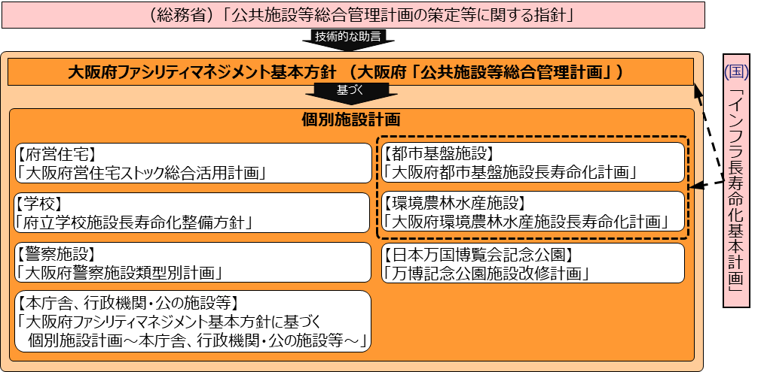
なお、各地方独立行政法人はそれぞれで「ファシリティマネジメント基本方針」を策定したうえで取り組むものとする。

第３節．計画期間
公共施設等の管理が長期にわたる継続的な取組であることを前提としたうえで、令和８年度から令和17年度までの10年間を計画期間とする。
なお、計画期間中であっても社会経済情勢の変化等を踏まえ、必要に応じて見直しを 行う。

第４節．対象財産
本方針の対象とする財産は、本府が所有するすべての公共施設等であり、施設類型別の内訳は、大きくは、建物とインフラに区分される。
また、会計区分等により表１のとおり一般会計、特別会計、企業会計及び地方独立行政法人に分類できる。

表１ 対象財産一覧
会計区分等 |  | 施設類型
 |  | 類型 |  | 具体施設例
一般会計 |  | 建物 | 学校 | 高等学校、支援学校
 |  | 建物 | 警察施設 | 本部庁舎、警察署、交番・駐在所、待機宿舎
 |  | 建物 | 本庁舎 | 本館、別館、新別館、咲洲庁舎等
 |  | 建物 | 行政機関・  公の施設等 | 行政機関（広域防災拠点、府民センター、保健所等）  公の施設（国際会議場、中之島図書館、花の文化園等）等
 |  | インフラ | 都市基盤  施設 | 道路施設、河川管理施設、公園施設、港湾・海岸施設等
 |  | インフラ | 環境農林  水産施設 | 治山施設、林道施設、排水処理施設、漁港・海岸施設等
 |  | インフラ | 警察施設 | 交通安全施設
特別  会計 | 大阪府営住宅事業 | 建物 | 府営住宅 | 府営住宅
特別  会計 | 港湾整備事業 | インフラ | 港湾施設 | 事務所等
特別  会計 | 日本万国博覧会記念公園事業 | インフラ | 万博記念  公園施設 | 公園・遊具等
企業  会計 | 大阪府流域下水道事業 | インフラ | 下水施設 | 下水管・汚水処理場・ポンプ場等
企業  会計 | 大阪府中央卸売市場事業 | 建物 | 市場施設 | 管理棟、冷蔵庫棟、駐車場等
地方独立行政法人 |  | 建物 | ― | 大学・病院・研究所

注）一般会計： 府税を主な財源として学校、道路、河川等の建設をはじめ本府が行う事務事業の大部分を経理する中心的な会計。
特別会計： 特定の事業を行う場合又は特定の歳入をもって特定の歳出に充て一般の歳入歳出と区分して経理する必要がある場合に、その経理を明確にするため、法律や条例に基づいて設置される。
企業会計： 独立採算制を原則とする企業的色彩の強い事業を行う場合に、地方公営企業法の規定の全部又は一部の適用を受けて設置する特別の会計。
地方独立行政法人： 地方独立行政法人法の定めるところにより地方公共団体が設立する法人。

第２章 公共施設等の現況及び将来の見通し
第１節. 公共施設等の状況
(1) 建物の現状と将来の見通し
- 施設保有量
本府は、府営住宅、学校、警察施設、本庁舎など様々な用途の施設を所有している。施設の総数は1,551施設であり、第１期方針策定時1,591施設と比較すると約97.5％となり、やや減少している。
延床面積の合計は、約1,240万平方メートルとなり、第１期方針策定時と比較すると約96.7％となり、やや減少している。その内訳は、府営住宅が約61.6％、学校が約23.4％、警察施設が約5.6％である。

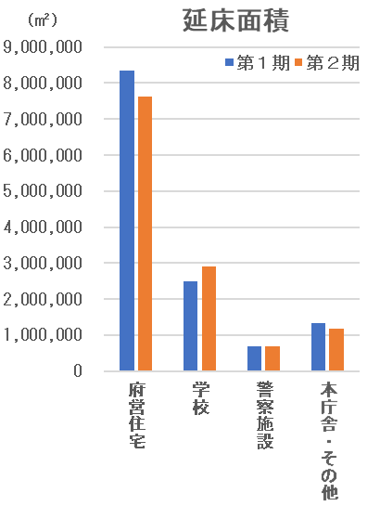
図２ 施設数及び延床面積の推移
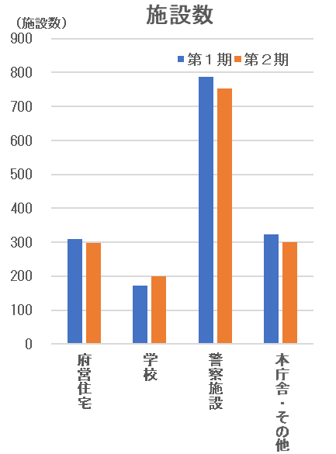
表２ 施設数及び延床面積の推移
施設類型 | 第１期 |  |  | 第２期 |  |  | 増減
施設類型 | 施設数 | 延床面積 | 延床面積割合 | 施設数 | 延床面積 | 延床面積割合 | 施設数 | 延床面積
府営住宅 | 309 | 8,343,289㎡ | 65.0% | 299 | 7,635,046㎡ | 61.6% | ▲10 | ▲708,243㎡
学校 | 172 | 2,482,469㎡ | 19.3% | 200 | 2,906,737㎡ | 23.4% | ＋28 | ＋424,268㎡
警察施設 | 788 | 686,668㎡ | 5.4% | 752 | 694,896㎡ | 5.6% | ▲36 | ＋8,228㎡
本庁舎・その他 | 322 | 1,318,670㎡ | 10.3% | 300 | 1,166,492㎡ | 9.4% | ▲22 | ▲152,178㎡
合計 | 1,591 | 12,831,096㎡ | 100.0% | 1,551 | 12,403,171㎡ | 100.0% | ▲40 | ▲427,925㎡
注）図２及び表２には、地方独立行政法人が所有する施設を含まない。
第１期は、平成26年度末（平成27年３月31日）時点。
第２期は、令和６年度末（令和７年３月31日）時点。
「府営住宅」は、府営住宅及び附属施設等の合計。
「本庁舎・その他」は、本庁舎、行政機関・公の施設等及び市場施設の合計。
学校の増は、大阪市からの移管による施設数・延床面積の増によるもの。
警察施設の増減は、交番、待機宿舎の施設数の減、警察署の建替による延床面積の増によるもの。
- 建物の建築後経過年数
本府が所有する建物は、令和７年度末時点で築後50年以上経過する建物の割合は全体の約37％、築後70年以上経過する建物の割合は約１％、築後90年以上経過する建物の割合は約0.3％となる。
表３ 建物の建築後経過年数
建築年度 | 経過年数 | 合計 | 割合
平成28～令和６年度  (2016～2024年度) | 10年以内 | 545,705㎡ | 4.4%
平成18～平成27年度  (2006～2015年度) | 10～19年 | 981,437㎡ | 7.9%
平成８～平成17年度  (1996～2005年度) | 20～29年 | 1,838,431㎡ | 14.8%
昭和61～平成７年度  (1986～1995年度) | 30～39年 | 2,152,651㎡ | 17.4%
昭和51～昭和60年度  (1976～1985年度) | 40～49年 | 2,296,588㎡ | 18.5%
昭和41～昭和50年度  (1966～1975年度) | 50～59年 | 3,922,477㎡ | 31.6% | 50年以上経過
昭和31～昭和40年度  (1956～1965年度) | 60～69年 | 548,263㎡ | 4.4% |  |  | 70年以上経過
昭和21～昭和30年度  (1946～1955年度) | 70～79年 | 73,018㎡ | 0.6% | 1.0% |  |  | 37.0%
昭和11～昭和20年度  (1936～1945年度) | 80～89年 | 6,423㎡ | 0.1% | 90年以上  経過
昭和10年度まで  (1935年度まで) | 90年以上 | 38,178㎡ | 0.3% |  | 0.3%
合計 |  | 12,403,171㎡ | 100.0%

図３ 建物の建築後経過年数
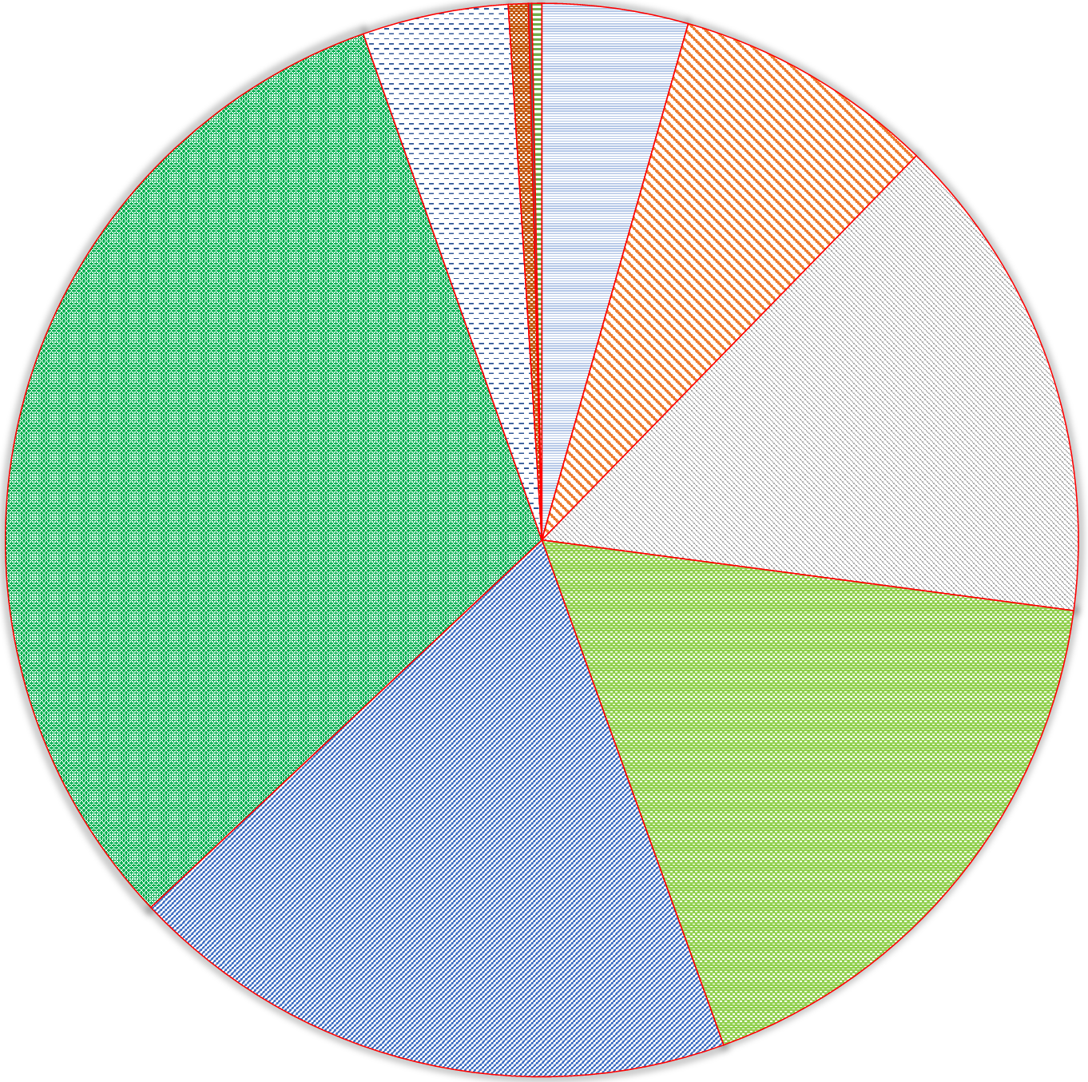
90年以上
0.3%
10年以内
4.4%
60～69年
4.4%
50～59年
31.6%
70～79年
0.6%
80～89年
0.1%
40～49年
18.5%
30～29年
17.4%
20～29年
14.8%
10～19年
7.9%
注）表３及び図３は、令和６年度末（令和７年３月31日）時点。
ただし、経過年数については令和７年度末からの期間としている。
- 劣化度等の状況
本府では、平成28年度から平成30年度に一定規模以上の一般会計の建物を対象に劣化度調査を実施した。同調査の結果、建物や設備機器の劣化がみられた項目のうち、とくに緊急を要するもの（劣化度d）は項目数が419箇所確認された。
建物部位の修繕や設備機器の更新(以下「修繕等」という)については、緊急を要するものについて優先的に対策を行った結果、令和６年度末時点で、劣化度dは29箇所と着実に解消に向かっている一方で、早急な修繕等を要するもの(劣化度c）は2,875箇所から3,607箇所に増加した。

表４ 建物の劣化状況の推移及び修繕等実施による改善状況
 | 劣化度a | 劣化度b | 劣化度c | 劣化度d | 合計
平成30年度①  (2018年度) | 133箇所 | 2,558箇所 | 2,875箇所 | 419箇所 | 5,985箇所
令和６年度②  (2024年度) | 323箇所 | 1,975箇所 | 3,607箇所 | 29箇所 | 5,934箇所
増減（②－①） | ＋190箇所 | ▲583箇所 | ＋732箇所 | ▲390箇所 | ▲51箇所

注）劣化度調査： 対象施設の建物部位、電気設備、機械設備ごとに、仕様や製造年等を確認し、劣化度に応じて「おおむね良好(a)」「近年に修繕・更新を検討(b)」「早急修繕・更新が必要(c)」「緊急修繕対応もしくは次年度対応が必要(d)」の４段階に分類し、劣化状況を確認。劣化状況の分類に従い、初回の修繕時期等を確定させ、その後は、各部位ごとの更新・修繕周期をあてはめて、「中長期保全計画(案)」を作成した。

(2) インフラの現状と将来の見通し
インフラ施設には、都市基盤施設、環境農林水産施設、交通安全施設等がある。主な施設保有量及び耐用年数超過等の状況は以下のとおりである。

- 都市基盤施設（道路等）
表５ 都市基盤施設区分別箇所数等の推移（令和６年度末時点）
区分 |  | 平成24年度①  (2012年度) |  | 令和６年度②  (2024年度) |  | 増減（②－①） |  | 備考
 |  | 箇所数等 | 延長等 | 箇所数等 | 延長等 | 箇所数等 | 延長等 | 備考
道路 | 道路 | 193  路線 | 1,529  Km | 187  路線 | 1,573  km | ▲６  路線 | ＋44  km
道路 | 橋梁 | 2,210  橋 | － | 2,408  橋 | － | ＋198  橋 | － | 橋長２m以上
道路 | トンネル | 29  箇所 | － | 43  箇所 | － | ＋14  箇所 | －
道路 | モノレール | ２  路線 | 28.6  Km | ２  路線 | 28.6  Km | ±０  路線 | ±０  Km | R15年度開業(目標)に伴い、約8.9km増
河川 | 河川 | 154  本 | 777  Km | 154  本 | 777  Km | ±０  本 | ±０  Km | 延長等は左右岸平均  （府管理河川）
河川 | 河川設備 | 183  施設 | － | 183  施設 | － | ±０  施設 | － | 水門、排水機場等
河川 | 砂防堰堤等 | 852  箇所 | 32,225  Ha | 1,038  箇所 | － | ＋186  箇所 | － | 箇所数は本堤及び床固め
河川 | 急傾斜地崩壊防止施設 | 178  箇所 | － | 202  箇所 | － | ＋24  箇所 | －
河川 | 地すべり  防止施設 | 13  箇所 | － | 15  箇所 | － | ＋２  箇所 | － | 地すべり防止区域指定箇所数は直轄除く
河川 | ダム | ２  基 | － | ３  基 | － | ＋１  基 | － | 箕面川、狭山池、安威川
公園 | 遊具 | 541  基 | － | 598  基 | － | ＋57  基 | －
公園 | 園路・広場 | 115万  m² | － | 178万  m² | － | ＋63万  m² | －
下水道 | 管渠 | ７  流域 | 558.4  Km | ７  流域 | 570  Km | ±０  流域 | ＋11.6  km
下水道 | 設備 | 4,059  設備 | － | 4,371  設備 | － | ＋312  設備 | －
港湾・  海岸 | 港湾 | 62  施設 | － | 62  施設 | － | ±０  施設 | － | 施設数は岸壁・物揚場・防波堤(鋼構造)  ※臨港交通施設除く
港湾・  海岸 | 海岸 | 55  地区 | 74  Km | 55  地区 | 74  Km | ±０  地区 | ±０  Km
港湾・  海岸 | 海岸設備 | 172  箇所 | － | 174  箇所 | － | ＋２  箇所 | － | 箇所数は水門等

注）表５は、大阪府都市基盤施設長寿命化計画（令和７年３月）５頁より一部抜粋

表６ 都市基盤施設の耐用年数超過等の状況（令和６年度末時点）
区分 | 箇所数等 | 延長等 | 耐用年数超過施設割合 |  |  | 耐用年数^{※2}
区分 | 箇所数等 | 延長等 | 現状 | 10年後 | 20年後 | 耐用年数^{※2}
橋梁（橋長２ｍ以上） | 2,408橋 | － | 27% | 60% | 73% | 60年
トンネル | 43箇所 | － | 7% | 7% | 9% | 75年
河川護岸 | － | 460kｍ^{※1} | 54% | 69% | 86% | 50年
河川設備（水門等） | 183施設 | － | 44% | 70% | 90% | 10～40年
公園施設（公園遊具） | 598基 | － | 67% | 93% | 97% | ７～40年
下水道管渠 | － | 570km | 11% | 26% | 60% | 50年
下水道設備 | 4,371施設 | － | 69% | 91% | 99% | 10～25年
港湾・物揚場他（鋼構造） | 62施設 | － | 50% | 77% | 81% | 50年
海岸設備（水門等） | 174箇所 | － | 60% | 77% | 86% | 40年
※1 概ね護岸の築造年度が把握できているブロック積護岸の延長。左右岸平均延長。
※2 減価償却資産の耐用年数等に関する省令（S43大蔵省令第15号）等より。これを超えると使用
に耐えられないものではない
注）表６は、大阪府都市基盤施設長寿命化計画（令和７年３月）６頁より一部抜粋

- 環境農林水産施設
表７ 環農林水産施設区分別箇所数等の推移（令和６年度末時点）
区分 |  | 平成26年度①  (2014年度) |  | 令和６年度②  (2024年度) |  | 増減（②－①） |  | 備考
 |  | 箇所数等 | 延長等 | 箇所数等 | 延長等 | 箇所数等 | 延長等 | 備考
治山  施設 | 治山ダム | 0(2,367)基 | － | 0(2,746)基 | － | (＋379)基 | －
治山  施設 | 地すべり  防止等施設 | 0(35)箇所 | － | 0(35)箇所 | － | ±０箇所 | － | アンカー工、ロープネット、  地すべりアンカー等含む
治山  施設 | 保安林管理道 | ２路線 | 6.6km | ２路線 | 6.6km | ±０路線 | ±０km
自然  公園  施設 | 大阪府民の森 | ９公園 | 617ha | ９公園 | 617ha | ±０公園 | ±０km
自然  公園  施設 | 長距離自然  歩道等 | ５路線 | 286.4km | ５路線 | 286.4km | ±０路線 | ±０km
堺第  7-3区 | 護岸 | － | 6.4km | － | 6.3km | － | ▲0.1km
堺第  7-3区 | 管理施設等 | ３箇所 | － | １箇所 | － | ▲２箇所 | － | 排水処理施設のみ  (側溝水改善設備２箇所は廃止)
土地  改良  施設 | 水利施設等 | 28[70]本 | －－ | 23[70]本 | － | ▲５本 | － | 水利施設、水路、防潮堤含む
土地  改良  施設 | 農道 | ９[５]路線 | － | ６[５]路線 | － | ▲３路線 | －
土地  改良  施設 | トンネル・橋梁 | 26本 | － | 25本 | － | ▲１本 | －
土地  改良  施設 | ため池・ダム | ９[134]箇所 | － | ９[134]箇所 | － | ±０箇所 | －
漁港・  湾岸保全施設 | 漁港 | 12[１]漁港 | － | 11漁港 | － | ▲１漁港 | － | 防波堤、岸壁、物揚場、護岸等
漁港・  湾岸保全施設 | 施設 | 116施設 | － | 112施設 | － | ▲４施設 | － | 排水機場、水門、門扉、樋門
漁港・  湾岸保全施設 | 漁港海岸 | － | 9.1km | － | 8.1km | － | ▲1.0km | 堤防、突堤、護岸、離岸堤
表８ 環境農林水産施設の耐用年数超過等の状況（令和６年度末時点）
区分 |  | 箇所数等 | 延長等 | 耐用年数超過施設割合 |  |  | 耐用年数
 |  | 箇所数等 | 延長等 | 現状 | 10年後 | 20年後 | 耐用年数
治山施設 | 治山ダム | 0(2,746)基 | － | － | － | － | －
治山施設 | 地すべり防止等施設 | 0(35)箇所 | － | － | － | － | －
治山施設 | 保安林管理道 | ２路線 | 6.6km | 100% | 100% | 100% | 15年
自然公園施設 | 大阪府民の森(施設・トイレ等) | ９公園(143箇所) | 617ha | 77% | 93% | 100% | 10～45年
自然公園施設 | 長距離自然歩道等(施設・トイレ等) | ５路線(88箇所) | 286.4km | 67% | 95% | 95% | 10～45年
堺第  7-3区 | 護岸 | － | 6.3km | － | － | － | 50年
堺第  7-3区 | 管理施設等 | １箇所 | － | 100% | 100% | 100% | 20年
土地  改良  施設 | 水利施設等 | 23[70]本 | － | 87% | 92% | 100% | 30～50年
土地  改良  施設 | 農道 | ６[５]路線 | － | 50% | 50% | 50% | 48年
土地  改良  施設 | トンネル・橋梁 | 25本 | － | ０% | ０% | ０% | 60～75年
土地  改良  施設 | ため池・ダム | ９[134]箇所 | － | 44% | 44% | 44% | 40～80年
漁港・  湾岸保全施設 | 漁港 | 11漁港 | － | 100% | 100% | 100% | 50年
漁港・  湾岸保全施設 | 施設 | 112施設 | － | 85% | 92% | 99% | 35～40年
漁港・  湾岸保全施設 | 漁港海岸 | － | 8.1km | 85% | 97% | 99% | 50年
注）「箇所数等」欄には、府が現在所有する施設数を記載している。また、（ ）には、府が現在所有していないが、府が管理している施設数を、[ ]には、府が現在所有・管理していないものの、府が設置した施設数を記載している。
「延長等」欄には、原則、本府が所有及び管理を行っている施設についてのみ記載。
「耐用年数超過施設割合」は、経過年数等が不明な治山施設の一部と埋立処分地について省略している。

- 交通安全施設
表９ 交通安全施設区分別箇所数等の推移（令和６年度末時点）
区分 |  | 平成26年度①  (2014年度) |  | 令和６年度②  (2024年度) |  | 増減（②－①） |  | 備考
 |  | 箇所数等 | 延長等 | 箇所数等 | 延長等 | 箇所数等 | 延長等 | 備考
交通  信号機 | 交通信号制御機 | 11,892機 | － | 11,849機 | － | ▲43機 | －
交通  信号機 | 交通信号柱 | 52,264本 | － | 51,820本 | － | ▲444本 | － | 鋼管柱 49,108本  コンクリート柱 2,712本
道路標識 | 可変式道路標識  (灯火式を含む) | 583本 | － | 144本 | － | ▲439本 | － | 路上式 32,358本  路側式 155,730本
道路標識 | 固定式道路標識  (灯火式を含む) | 201,443本 | － | 187,944本 | － | ▲13,499本 | － | 路上式 32,358本  路側式 155,730本

表10 交通安全施設の耐用年数超過等の状況（令和６年度末時点）
区分 | 箇所数等 | 耐用年数超過施設割合 |  |  | 耐用年数
区分 | 箇所数等 | 現状 | 10年後 | 20年後 | 耐用年数
交通信号制御機 | 11,849機 | 41% | 29% | 24% | 19年
交通信号鋼管柱 | 49,108本 | 21% | 28% | 36% | 35年
交通信号コンクリート柱 | 2,712本 | 86% | 79% | 0% | 45年

(3) 有形固定資産減価償却率の推移
有形固定資産減価償却率は、約53.5％（平成27年度）から約60.9％（令和５年度）で推移している。

表11 有形固定資産減価償却率の推移
有形固定資産  減価償却率 | 平成27年度  (2015年度) | 平成28年度  (2016年度) | 平成29年度  (2017年度) | 平成30年度  (2018年度) | 令和元年度  (2019年度)
有形固定資産  減価償却率 | 53.5% | 54.7% | 56.0% | 57.2% | 58.5%
有形固定資産  減価償却率 | 令和２年度  (2020年度) | 令和３年度  (2021年度) | 令和４年度  (2022年度) | 令和５年度  (2023年度)
有形固定資産  減価償却率 | 59.9% | 59.0% | 60.2% | 60.9%

図４ 有形固定資産減価償却率の推移
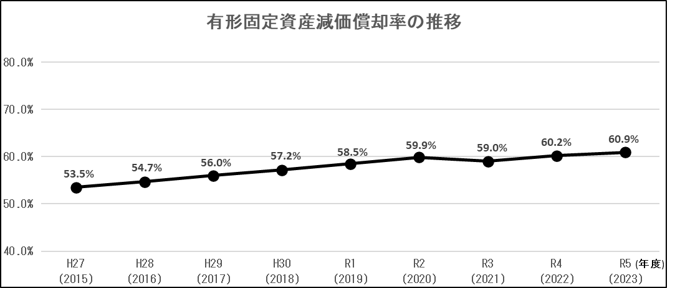

注）有形固定資産減価償却率： 保有している有形固定資産のうち、償却資産の取得価額等に対する減価償却累計額の割合。

第２節. 人口の増減・年代構成についての見通し
大阪府の総人口は、平成22年の国勢調査をピークに減少に転じており、令和２年の同調査では884万人になっている。令和５年に国立社会保障・人口問題研究所が公表した「日本の地域別将来推計人口（令和５年推計）」では、令和32年に726万人まで減少すると見込まれている。
また、同推計における高齢者人口の割合は年々増加しており、令和32年には全体の３分の１を超える36.6％を占める見込みとなっている。

図５ 人口の推移（大阪府）
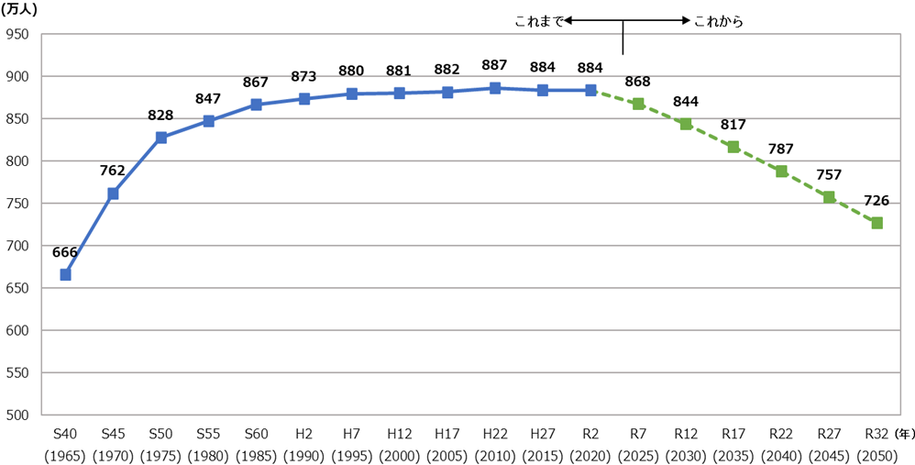
図６ 人口構成割合の推移（大阪府）
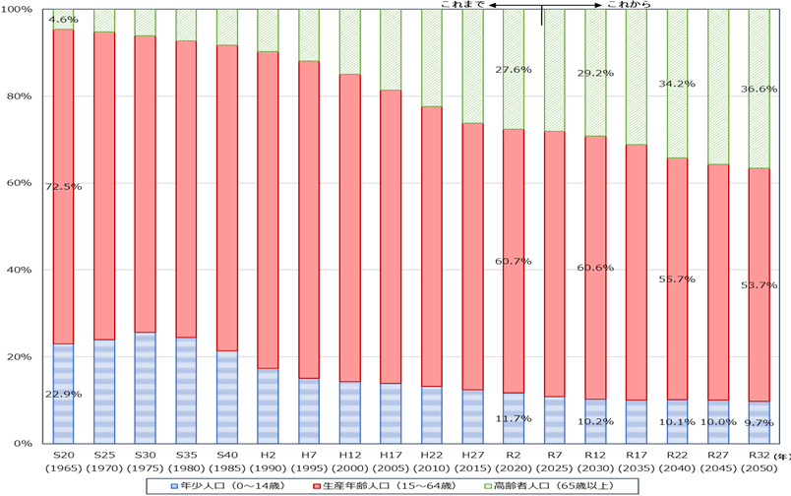
図５・図６出典： 令和２年までは総務省「国勢調査」
令和７年以降は国立社会保障・人口問題研究所「日本の地域別将来推計人口（令和５年推計）」
出典：「第3期大阪府まち・ひと・しごと創生総合戦略」（令和７年１月策定）

第３節．財政の現状
令和8年版の内容に差替え予定
本府の「財政状況に関する中長期試算」では、令和13年度まで、バブル後に大量発行した府債の最終償還の到来などがあり、今後も多額の収支不足が続くと見込まれる。
また、本府の主たる税収である法人二税の景気による変動に加え、人件費や社会保障関係経費の増加、金利上昇の傾向があるため、引き続き財政規律を堅持する必要がある。

図７ 財政収支の見通し（令和７年２月版）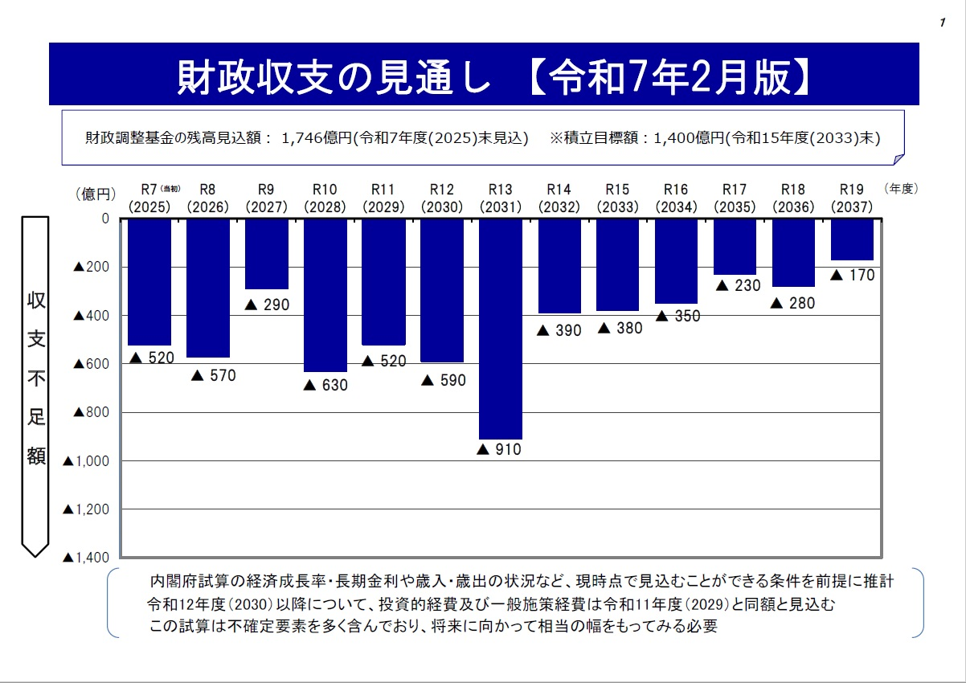
出典：「財政状況に関する中長期試算【令和７年２月版】

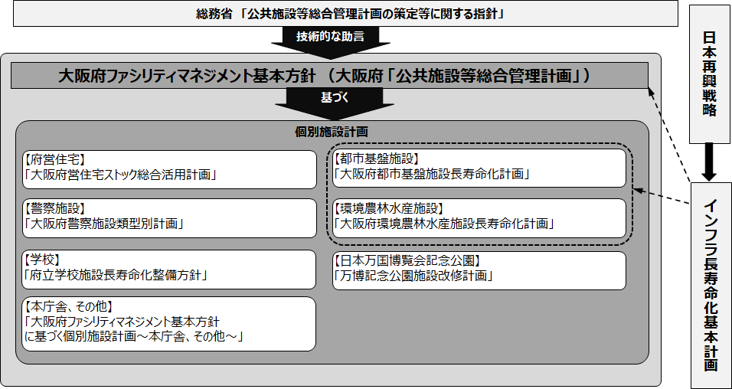
第３章 公共施設等の総合的かつ計画的な管理に関する基本的な方針
「公共施設等の現況及び将来の見通し」を踏まえ、公共施設等の総合的かつ計画的な管理に関する基本的な方針を以下のとおり定める。
第１節. 推進体制
(1) 全庁的な取組体制
第１期方針においては、対象財産が本府の保有する全ての施設に及ぶことから、部局横断的な協議調整の場である｢ファシリティマネジメント推進会議｣（事務局：財産活用課）を設置し、全庁的にファシリティマネジメントの推進に取り組んできた。
第２期方針においても同推進会議を継続し、財政担当や行政経営担当、保全担当が連携して、府有財産の統一的・効率的なマネジメントを進める。
併せて、国、府内市町村と連携し、相互に情報共有を図ることにより、それぞれが 管理する施設や土地の有効活用など府有財産の最適利用を推進する。

図８ 全庁的な取組体制
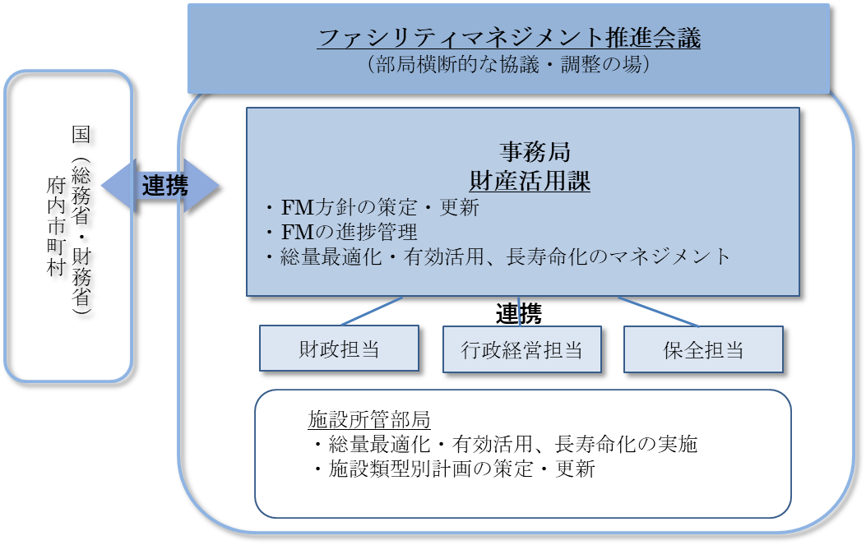

また、今後、建物を長期間、安全・安心に使用し続けるためには、維持保全（予防保全及び事後保全）が重要であることから、引き続き「府有建築物保全推進会議」（事務局：公共建築室計画課）などでの情報共有や各施設所管部局と保全担当等の連携により、適切な維持保全を図る。

(2) 施設管理情報の管理・共有
「建物」の施設管理情報については、公有財産台帳等管理システムにおいて、基本情報を電子データで一元管理するとともに、第１期方針期間中に、建物の点検・劣化度調査等の結果を集約し、「中長期保全計画（案）」を策定し、修繕等を進めてきた。
今後、各施設及び全体の状況把握等のため、「中長期保全計画(案)」のデータを「保全管理データベース」として、各施設保全及び全体把握のための基本データ・台帳として活用することとし、毎年、建物部位・設備機器の劣化状況や予防保全・事後保全工事の結果を集約・反映して更新・管理するとともに、各施設所管部局に共有する。
また、都市基盤施設については、令和元年度より、「大阪府都市基盤施設維持管理データベースシステム」にて、各施設の点検・診断結果や補修履歴等のデータを一元管理するとともに、施設の劣化予測や補修対策の検討に活用することで予防保全のレベルアップを図っており、今後も継続する。

(3) PDCAサイクルの推進方針
ファシリティマネジメントを着実に推進するため、本方針に基づく取組状況について評価・検証等を実施し、適宜、必要な見直しを行う。
第２節. 現状や課題に関する基本認識
「第３章 公共施設等の総合的かつ計画的な管理に関する基本的な方針」のうち、第２節及び第３節については、「建物」（一般会計に限る。）についての方針の記述となる。
府営住宅、インフラ（都市基盤施設、環境農林水産施設、警察施設、日本万国博覧会記念公園施設）の「現状や課題に関する認識」および「公共施設等の管理に関する基本的な考え方」については、それぞれの個別施設計画の記載によるものとする（別表１参照（P26））。
第１期方針の取組の結果、建物の現状や課題に関する基本認識は以下の通りである。

(1) 長寿命化
施設の長寿命化については、これまでの事後保全型の維持管理体制から予防保全型の維持管理体制へ転換することで施設の安全・安心を確保するとともに、施設の長寿命化を図り維持・更新経費の軽減・平準化、トータルコストの縮減を目指し、施設の劣化度調査や「中長期保全計画(案)」の作成、屋根や外壁等、建築部位の修繕工事や設備機器の更新工事に対する重点的な予算措置を行い、修繕等を実施してきた。
その結果、「緊急性の高い劣化(劣化度d)」は概ね解消することができたものの、今後、築後70年以上の建物を多く管理していく必要が想定されるなか、本来理想とする計画周期に基づく予防保全や、事後保全などの修繕等が十分には行き届いていない状況であることから、より効率的、計画的な予防保全・事後保全の実施に向けた取組を進めていく必要がある。
(2) 総量最適化・有効活用
新規施設整備を抑制し、将来の利用需要に応じた施設の有効活用や総量の最適化を図った結果、施設総量は一定減少したが、今後の人口構造の変化（人口減少、超高齢化社会の到来）、将来的な行政需要等を見据え、施設総量のさらなる最適化が必要となる。

(3) 更新（建替）
建物の更新時期については築後70年以上を目標とし、狭隘の度合いが著しく高い場合や、安全性、行政サービスに支障があり、建替以外の代替策が無い場合を除き、築後70年未満の建物は、原則として更新を行わず、使用し続けてきた。
今ある建物を使用し続ければ、20年後には、延床面積全体の約37％が築後70年以上を経過する。今後建物の老朽化が一層進むことから、必要な建物について、時期を平準化させながら計画的に着実に更新することが求められる。

第３節. 公共施設等の管理に関する基本的な考え方
「第２節. 現状や課題に関する基本認識」を踏まえ、建物については、以下の基本方針により、ファシリティマネジメントを推進する。

(1) 基本方針
- 長寿命化（長期使用）を前提とした維持保全
建物を長期に使用せざるをえないことを前提に、安全・安心に使用するために必 要な維持保全(予防保全・事後保全)を着実に実施する。
- 総量最適化・有効活用
新規施設整備については、必要性を十分に精査することとし、将来の利用需要に応じた施設の有効活用や、総量の最適化を図る。
- 計画的な更新（建替）
集中する更新時期を分散し、事業量を平準化させながら、計画的かつ着実に必要 な更新（建替）を進める。

(2) 実施方針
基本方針を踏まえた、実施方針は以下のとおりである。

- 長寿命化(長期使用)を前提とした維持保全
多くの建物においては、「築後70年」以上、長期間使用せざるをえなくなることから、それらの建物を安全・安心に使用し続けるための維持保全（予防保全及び事後保全）がさらに重要となる。
予防保全及び事後保全など工事実施にあたっては、更新予定時期等を十分に勘案して、要否を判断する。
なお、記念性、文化性又は芸術的価値のある建物等は、その価値を踏まえて適切な維持保全に努める。
注）「築後70年」という数値は、公営住宅法の耐用年数(耐火構造の住宅)等を、一般的に更新(建替)の検討がなされる時期として踏まえ、第１期方針で更新時期の目標「築後70年以上」に用いてきた数値（第１期方針 第２(５)参照（P14））。
更新（建替）及び新築のこれまでの実施状況は、平成28～令和６年度の９年間で545,705㎡である。これは１年あたり約６万㎡となり、建物全体の延床面積(12,403,171㎡)の約0.5％に相当するペースである（P６表３参照）。

- 基本データに基づく管理、予防保全・事後保全の計画的・効率的な実施
建物部位や設備機器の劣化度調査結果、修繕・更新周期、及び毎年の修繕・更新の履歴などのデータを集約し「保全管理データベース」として管理し、各建物に必要な予防保全・事後保全を計画的に実施する。
また、当該建物にかかる行政サービスに応じた機能性・快適性等向上についても、各施設所管部局の必要に応じて取り組むこととする。

2) 建物の管理体制の整備
技術及び委託などの手法をはじめとする情報の相互共有を図り、各施設所管部局が、平常の管理・点検を実施し、劣化・破損の状況などを把握し、事故やさらなる悪化以前に修繕等の対策を行う。

3) 工事等執行能力の向上
必要な修繕等を着実に実施することができるよう、工事等（設計・工事監理など を含む。以下同じ）の効率化等や業務執行に必要な組織体制の整備等を図る。

- 総量最適化・有効活用
- 施設総量の最適化（人口減少社会に対応した施設総量へ）
本格的な人口減少社会の到来、少子高齢化の進展等、今後の社会情勢の変化を踏 まえた施設の必要性、規模・水準、府内における相互の施設配置等を確認し、施設の統合・集約化、建替、廃止等により施設保有量の縮減及び最適化を図る。
また、用途廃止後の建物や、建物を撤去した後の土地については、適切に処分又 は有効に活用する。

- 施設の新設の精査及び既存施設の有効活用
新たなニーズに対応する場合は、既存施設の有効活用や転用について十分に精査したうえで、これらができない場合は、新設、増設を検討する。また、既存施設の有効活用度等を的確に把握し、多機能化や転用等、より少ない投資での柔軟な行政ニーズへの対応に努める。

- 計画的な更新（建替）
現在保有する建物の多くにおいては「築後70年」以上を目安として使用せざるをえない。ただし、更新時期の集中を回避するとともに、行政ニーズに的確に対応する観点から、各建物においては、築後70年に関わらず柔軟に検討し、必要な建物について計画的に更新を進める。
- 更新（建替）にあたっての検討
劣化が著しい場合や物理的な狭隘の度合が著しく高い場合で、更新をしなければ、通常の維持・修繕を加えても安全性や府民サービスの確保が困難なことが見込まれる場合は、優先的に更新の検討を行う。
更新の検討においては、学校や警察署といった施設種別ごとの視点も含めて行うこととし、施設が提供すべき行政サービスの特性に応じた機能、便益の低下状況、民間との競合性等を勘案する。その際には、他の施設への集約化や国・府内市町村の施設への移転、民間施設の利用等の代替策についても検討する。
更新(建替)の実施にあたっては、将来の利用需要に応じた適正規模・配置変更、機能向上・転換等、多角的な要素についての検討を行った上で各施設所管部局が策定する建替計画等を基に協議し、府としての方針を決定する。

- 更新（建替）の計画的な実施
毎年度の財政負担や工事等執行能力を考慮しつつ、集中する建替時期を分散し事業量を平準化させながら、計画的かつ着実に必要な建替を進める。

- 維持管理・修繕に配慮した建物
建替にあたっては、長寿命化対策として、計画の段階から、建替後の維持管理の 簡便さやライフサイクルコストの検証、間仕切りの変更や用途転換しやすい構造体・内装とする視点を踏まえる。

4) 工事等執行能力の向上
必要な更新を着実に実施することができるよう、工事等の効率化等や業務執行 に必要な組織体制の整備等を図る。

④ その他
- 脱炭素化
本府では、令和元年10月に令和32年に府域における二酸化炭素排出量実質ゼロをめざすこととし、令和３年３月に策定の「大阪府地球温暖化対策実行計画（区域施策編）」において、脱炭素社会の実現に向けた取組を積極的に推進している。
また、令和３年３月に策定の「ふちょう温室効果ガス削減アクションプラン（大阪府地球温暖化対策実行計画（事務事業編））」では、令和32年より前に二酸化炭素排出量実質ゼロ達成をめざして府庁自らが率先して取り組むことを基本方針とし、現在から令和12年に向けては、エネルギー・資源使用量の削減と、単位エネルギー量・資源量あたりの二酸化炭素排出量の削減を同時に推進することとしている。なお、令和12年以降は、さらなる取組の推進を図るとともに、脱炭素社会に向けた技術革新及びその導入により、削減を加速させていくこととしている。
【ESCO事業】
建築物の省エネルギー化、地球温暖化対策、光熱水費の削減を効果的に進めることができるESCO（エスコと読む。Energy Service Company の略）事業を広汎な府有施設へ効果的に展開し、推進する。（第３期大阪府ESCOアクションプラン（令和８年３月））
2) ユニバーサルデザイン化
本府では、「大阪府ユニバーサルデザイン推進指針」を策定し、誰もが暮らしやすく、訪れやすい、そして誰もが活躍できる「ユニバーサルデザイン社会・大阪」をめざして、「心のバリアフリー」と「ユニバーサルデザインのまちづくり」の考え方を柱として、取組を進めてきた。策定時以降の法令改正、大阪・関西万博において実施した取組等を踏まえ、令和8年3月に指針を改正し、引き続き取組を推進する。
3) 耐震化
本府では、令和７年度末までに耐震性が不十分な建築物は概ね解消した（令和６年度末耐震化率98.5％、災害時に重要な機能を果たす建築物は、耐震化が全て完了している）。
令和８年度以降は、「新住宅建築物耐震10ヵ年戦略・大阪（大阪府耐震改修促進計画）」（令和８年３月策定）及び「第３期府有建築物耐震化実施方針」（令和８年４月（策定予定））に基づき、耐震化が完了していない府有建築物の耐震化及び、平成26年４月の建築基準法の改正で脱落対策に係る基準が定められた「脱落によって重大な危害を生ずるおそれのある天井」（特定天井）の対策について、引き続き取り組む。
4) 民間手法等の活用
公共施設等の更新等に際しては、新たな事業機会の創出や民間投資の喚起を図るとともに効率的かつ効果的な公共施設等の整備等を進めることを目的として、公共施設の整備等に多様なPPP/PFI手法の導入の適否を検討するための規程を策定しており（平成29年４月１日より施行）、引き続き民間手法等の活用に取り組む。
さらに、他自治体の事例などを参考に、新たな民間手法について研究・検討する。

(3) 具体的な取組
① 長寿命化(長期使用)を前提とした維持保全
計画周期に沿った予防保全、及び必要に応じた迅速な事後保全の実施を目指して、特に本来予防保全すべき事項（屋上防水・外壁、基幹となる設備機器など）を重点的に、劣化・経年に基づき計画的・効率的に修繕等を実施するとともに、各施設所管部局による施設の適正な管理を図る。
1) 維持保全に係る庁内体制
本方針に基づき公共施設のファシリティマネジメント全体を推進する「ファシリティマネジメント推進会議」と、特に建物の保全管理の推進を目的とする「府有建築物保全推進会議」が連携して、全庁横断的に、本方針に即しながら、建物の維持保全の情報等の相互共有や協議・相談などを行う体制により、建物の維持保全に取り組む。

図９ 建築物の維持保全に係る庁内体制
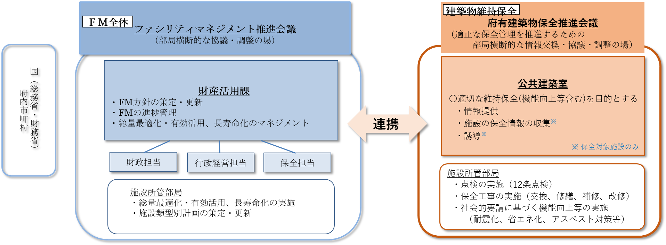

- 保全管理データベースによる基本情報の更新・管理・共有
各建物の建築部位・設備機器を調査しリスト化した保全管理データベースについて、毎年度、劣化・経年及び修繕等対応状況を確認・集約・更新し、各施設所管部局と共有することで、全体統括及び各建物の保全管理のための基本情報を構築・管理する。

- 重点的な修繕等の実施
工事等執行能力及び財政条件を勘案し、施設所管部局・公共建築室・財務部局が連携して、本来予防保全すべき事項（屋上防水・外壁、基幹となる設備機器など）の修繕等の重点的・計画的な実施を図る。特に劣化状況や計画周期を大きく超過している早期の対応が必要なものの対応を図る（表４「劣化度ｃ」参照（P7））。

4）修繕等にあたっての中長期的な視点
修繕等については、今後の中長期の使用継続方針に基づくものとし、特に大規模な工事については、必要とする機能・便益などの向上の内容を考慮し、建替など他の手法も含めて検討する。
- 種別（行政機関・行政機能別）に応じた施設（建物）の状況の確認等
「本庁舎、行政機関・公の施設等」の施設（府営住宅・学校・警察施設を除く府有建物及び建物に入居する行政機関）について、将来の建替検討に備え、また、庁内における有効活用を促進するため、施設の老朽化度合いなどのハード面や、利用状況等のソフト面に関する施設（建物）情報を整理・把握する。
把握した情報等をもとに、行政機関・行政機能の種別に応じて、配置状況・活用 状況等の確認を行い、更新（建替）検討に備えた論点整理を進め、更新（建替）に際してはどの程度のサービスが必要かを施設所管部局による検討のうえ、当該サービスの提供にあたっての建物の保有の必要性の有無や規模等を精査し、施設の保有量・配置場所の最適化を図る。
なお、第１期方針における点検において、活用方針が定まっていない施設については、引き続き施設の必要性等の検討を行う。

第４節．経費の見込みの試算
公共施設等の現保有総量に対応する、補修・修繕・改修・更新等にかかる今後10年間の経費の見込みについては、以下に示す仮定に基づき表12の通り試算した。
引き続き、不要となった府有財産の売払いや有効活用をはじめ、「大阪府行政経営の取組み」における歳入確保など、あらゆる機会を捉えた歳入確保に努めるとともに、国庫補助金・国庫負担金や地方債、基金等を最大限活用することにより、一般財源の負担軽減を図る。

表12 経費見込の試算（令和８～17年度の公共施設等の維持管理経費、維持管理・更新等に係る中長期的な経費の見込み）
（億円）
対象 | 区分 | 補修・  修繕等(①) | 更新等(②) | 合計(③) | 耐用年数経過時に単純更新した場合の「更新等」費用(④) | 「更新等」費用の④と②の差  (⑤＝④-②) | 現在要している経費  （1年間あたり）
普通会計 | 建物 | 7,537 | 4,936 | 12,473 | 28,399 | 23,463 | 478
普通会計 | インフラ施設 | 3,623 | 692 | 4,315 | 6,632 | 5,940 | 373
普通会計 | 小計 | 11,160 | 5,628 | 16,788 | 35,031 | 29,403 | 851
公営事業会計 | 建物 | 142 | 429 | 571 | 860 | 431 | 15
公営事業会計 | インフラ施設 | 443 | 3,679 | 4,122 | 5,449 | 1,770 | 253
公営事業会計 | 小計 | 585 | 4,108 | 4,693 | 6,309 | 2,201 | 268
建物 計 |  | 7,679 | 5,365 | 13,044 | 29,259 | 23,894 | 493
インフラ施設  計 |  | 4,066 | 4,371 | 8,437 | 12,081 | 7,710 | 626
合計 |  | 11,745 | 9,736 | 21,481 | 41,340 | 31,604 | 1,119
財源見込み
○ 本格的な人口減少社会の到来、少子高齢化の進展等、今後の社会情勢の変化を踏まえた個々の施設の需要見込みを踏まえ、総量最適化・有効活用の取組みにより施設保有量を縮減し、事業費(維持管理コスト)の抑制や跡地売却等により歳入確保を図る。
○ 国庫補助金・国庫負担金、地方債、基金等を最大限活用し、一般財源の負担軽減を図る。
※試算の仮定
・建物「補修・修繕等(①）」
「保全管理データベース」で把握する各建物部位・機器について、仮定としてモデル想定費用^{注）}を算出して積み上げ
ただし、特別会計・企業会計等の建物は、各施設の事業予定による想定を積み上げ
・建物「更新等（②）」
各施設の現時点での事業予定による想定を積み上げ
・インフラ施設「補修・修繕等(①)」「更新等(②)」
各施設の現時点での事業予定による想定を積み上げ

注）モデル想定費用は「建築物のライフサイクルコスト」(一財 建築保全センター） に準拠
別表１ 個別施設計画
別表1に掲載する内容は最新の改訂を踏まえ変更予定
施設類型 | 個別施設計画名(策定年月等)
施設類型 | 現状や課題に関する認識(記載箇所） | 公共施設等の管理に関する基本的な考え方(記載箇所)
本庁舎、  行政機関・公の施設等 | 大阪府ファシリティマネジメント基本方針に基づく個別施設計画～本庁舎、その他～(令和３年３月策定)
本庁舎、  行政機関・公の施設等 | (２．本庁舎等の現状と課題) | (４．対策の優先順位の考え方)
府営住宅 | 大阪府営住宅ストック総合活用計画(令和３年12月策定)
府営住宅 | (２．府営住宅に関する現状と課題) | (３．今後の基本的な方針)
学校 | 府立学校施設長寿命化整備方針(令和２年３月策定)
学校 | (第２．府立学校施設を取り巻く状況と課題) | (第３．府立学校施設の整備に関する基本的な方針)
警察施設  (本部庁舎及び警察署) | 大阪府警察施設類型別計画(本部庁舎及び警察署編)(平成28年９月策定)
警察施設  (本部庁舎及び警察署) | (第２ 現状と課題) | (第３ 取組方針)
警察施設  (交番及び駐在所) | 大阪府警察施設類型別計画(交番及び駐在所編)(平成28年９月策定)
警察施設  (交番及び駐在所) | (第２ 現状と課題) | (第３ 取組方針)
警察施設  (待機宿舎) | 大阪府警察施設類型別計画(待機宿舎編)(平成28年９月策定(令和６年４月改正)))
警察施設  (待機宿舎) | (１ 待機宿舎について) | (３ 整備計画)
警察施設  (交通安全施設) | 大阪府警察施設類型別計画(交通安全施設編)(平成28年９月策定)
警察施設  (交通安全施設) | (第２ 現状と課題) | (第３ 取組方針)
都市基盤施設  (港湾含む) | 大阪府都市基盤施設長寿命化計画(第１編 基本方針)(令和７年３月策定)
都市基盤施設  (港湾含む) | (２. 大阪府における維持管理の現状と課題) | (３. 戦略的維持管理の方針)
環境農林水産施設  (自然公園施設) | 大阪府環境農林水産施設長寿命化計画(２．自然公園施設長寿命化計画)  (平成29年４月(令和４年３月改訂))
環境農林水産施設  (自然公園施設) | (２. 施設・維持管理の現状と課題) | （３．戦略的維持管理の方針）
環境農林水産施設  (治山施設) | 大阪府環境農林水産施設長寿命化計画(３．治山施設長寿命化計画)(平成29年４月(令和４年３月改訂))
環境農林水産施設  (治山施設) | (２．維持管理・更新の現状と課題) | (３．戦略的維持管理の方針)
環境農林水産施設  (林道施設) | 大阪府環境農林水産施設長寿命化計画(４．林道施設長寿命化計画)(平成29年４月(令和４年３月改訂))
環境農林水産施設  (林道施設) | (２. 維持管理・更新の現状と課題) | (３. 戦略的維持管理の方針)
環境農林水産施設  (堺第７-３区施設) | 大阪府環境農林水産施設長寿命化計画(５．堺第７－３区 施設整備 長寿命化計画)  (平成29年４月(令和４年３月改訂))
環境農林水産施設  (堺第７-３区施設) | (２．堺第７－３区護岸設備に係る維持管理・補修の現状と課題 及び ２．排水処理施設・側溝水設備に係る維持管理の現状と課題) | (３．維持管理の方針)  《護岸 編》《排水処理施設・側溝水設備 編》
環境農林水産施設  (花の文化園) | 大阪府環境農林水産施設長寿命化計画(６．大阪府立花の文化園長寿命化計画)  (平成29年４月(令和４年３月改訂))
環境農林水産施設  (花の文化園) | (２. 維持管理・更新の現状と課題) | (３. 戦略的維持管理の方針)
環境農林水産施設  (土地改良施設) | 大阪府環境農林水産施設長寿命化計画(７．土地改良施設長寿命化計画)  (平成29年４月(令和４年３月改訂))
環境農林水産施設  (土地改良施設) | (１.３ 計画の対象施設) | (２ 基本的な取組)
環境農林水産施設  (漁港・海岸施設) | 大阪府環境農林水産施設長寿命化計画(８．漁港・海岸施設長寿命化計画)  (平成29年４月(令和４年３月改訂))
環境農林水産施設  (漁港・海岸施設) | (２. 維持管理・更新の現状と課題） | (３. 戦略的維持管理の方針)
環境農林水産施設  (中央卸売市場) | 大阪府環境農林水産施設長寿命化計画(９．大阪府中央卸売市場長寿命化計画)  (平成29年４月(令和４年３月改訂))
環境農林水産施設  (中央卸売市場) | (２. 維持管理・更新の現状と課題) | (３. 戦略的維持管理の方針)
環境農林水産施設  (農業公園) | 大阪府環境農林水産施設長寿命化計画(10．大阪府農業公園長寿命化計画)  (平成29年４月(令和４年３月改訂))
環境農林水産施設  (農業公園) | (５. 施設の状況等) | (４. 対策の考え方)
万博記念公園施設 | 日本万国博覧会記念公園施設改修計画(令和４年３月策定)
万博記念公園施設 | (２．予備調査) | (３-1.公園施設長寿命化計画の検討)
「大阪府ファシリティマネジメント基本方針（第２期）」
（大阪府公共施設等総合管理計画）【案】
令和８年３月
大阪府
（問い合わせ先）〒559-8555 大阪府大阪市住之江区南港北1-14-16
大阪府 財務部 財産活用課
電話：06-6210-9186 FAX：06-6210-9190

